**HỆ THỐNG SỐ**

BÀI TẬP SỐ 2

1. Các phép toán và mạch số học
2. Biểu diễn các số sau đây dưới dạng số có dấu trong hệ thống bù-2
   1. 100010
   2. 100000
   3. 011110
3. Thực hiện các phép toán trên các cặp số nhị phân sau:
   1. 10111 + 110
   2. 11.101 + 10.01
   3. 011001 – 111010
   4. 100110 – 100111
   5. 0110 * 11101
   6. 1111 ÷ 110
4. Thực hiện các phép tính trên các cặp số BCD sau:
   1. 34BCD + 24BCD
   2. 25BCD + 35BCD
   3. 762BCD + 348BCD
   4. 599BCD + 984BCD
5. Phân tích sự giống nhau và khác nhau giữa hệ số có dấu và không dấu
6. Phân tích sự giống nhau và khác nhau giữa hệ số bù-1 và bù-2
7. Phân tích ưu điểm và nhược điểm của mạch cộng Carry-Look Ahead Adder khi so sánh với mạch cộng Ripple Carry Adder.
8. Phân tích vai trò và chức năng của bộ ALU (Arithmetic Logic Unit) trong các hệ thống số.
9. Thanh ghi và bộ đếm
10. So sánh ưu điểm và nhược điểm giữa bộ đếm đồng bộ và bộ đếm bất đồng bộ. Nêu quy trình thiết kế của hai bộ đếm trên.
11. Nêu các đặc điểm của bộ đếm vòng (Ring Counter) và bộ đếm Johnson (Johnson Counter).
12. Thiết kế bộ đếm lên bất đồng bộ MOD-12:
    1. Sử dụng J-K Flip-Flop
    2. Sử dụng D Flip-Flop
    3. Sử dụng T Flip-Flop
13. Sử dụng J-K Flip-Flop để thiết kế bộ đếm bất đồng bộ theo chu trình dưới đây:

**6 🡪 5 🡪 4 🡪 3 🡪 2 🡪 1 🡪 6 🡪 …**

1. Cho sơ đồ mạch đếm dưới đây. Giả sử trạng thái ban đầu của bộ đếm CBA = 010.

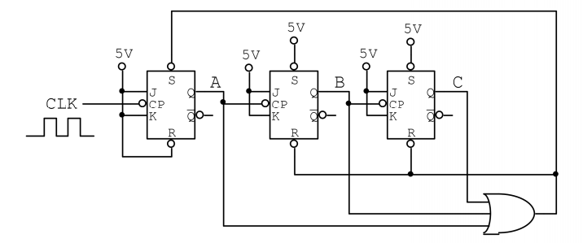

* 1. Xác định chuỗi các trạng thái của bộ đếm trên.
  2. Xác định trạng thái bộ đếm sau 15 chu kỳ xung clock.

1. Cho sơ đồ mạch đếm sau:

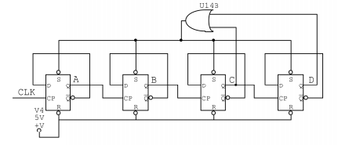

* 1. Xác định MOD của mạch đếm trên.
  2. Trong các tín hiệu ngõ ra của A, B, C, D tín hiệu nào bị xung gai?
  3. So sánh tần số của B, D với xung CLK.

1. Cho mạch đếm sau:

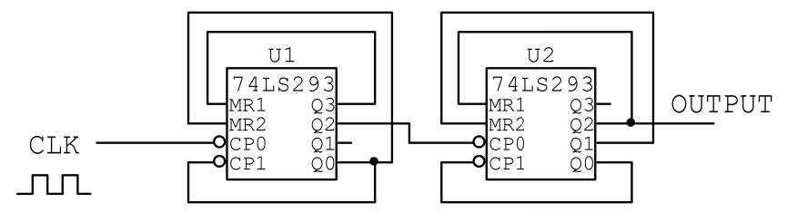

* 1. Xác định MOD của mạch đếm trên.
  2. Tần số của tín hiệu ngõ xuất OUTPUT (Q2 của U2) bằng bao nhiêu lần tín hiệu CLK?
  3. Trong các tín hiệu Q3, Q2, Q1, Q0 của U1 và U2, tín hiệu nào bị xung gai?
  4. Xác định Duty Cycle (Mức 1) của tín hiệu Q2 của U1.
  5. Xác định Duty Cycle (Múc 1) của tín hiệu ngõ xuất OUTPUT (Q2 của U2)

1. Thiết kế mạch đếm bất đồng bộ MOD – 40 chỉ dùng IC 74293.

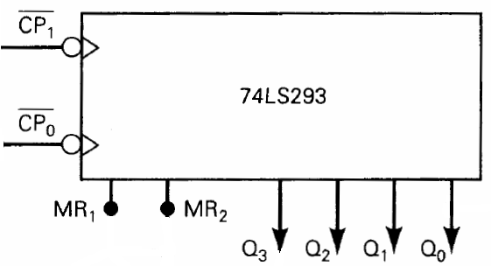

1. Thiết kế mạch đếm đồng bộ 4-bit BCD:
   1. Sử dụng J-K Flip-Flop
   2. Sử dụng D Flip-Flop
   3. Sử dụng T Flip-Flop
2. Sử dụng J-K Flip-Flop để thiết kế mạch đếm đồng bộ theo sơ đồ trạng thái dưới đây. Các trạng thái 110, 010 là các trạng thái bắt đầu.

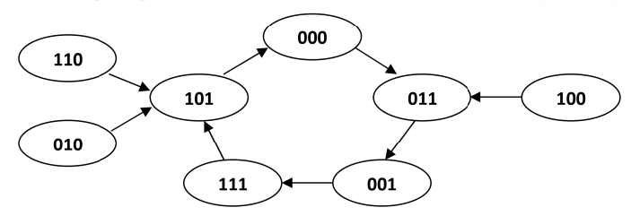

1. Thiết kế mạch đếm đồng bộ MOD-12 có thể đếm lên/xuống sử dụng D Flip-Flop. Mạch sử dụng tín hiệu đầu vào U để xác định trạng thái đếm lên (U = 1) hay đếm xuống (U= 0)
2. Thiết kế mạch đếm sử dụng 2 J-K Flip-flop và một tín hiệu đầu vào X. Trong đó, nếu X = 0, mạch đếm sẽ tiến hành đếm theo chu trình 0 **🡪** 1 **🡪** 2 **🡪** 3 **🡪** 0 **🡪** …; nếu X = 1, mạch đếm sẽ đếm theo chu trình 0 **🡪** 1 **🡪** 2 **🡪** 0 **🡪** … . Giả sử X sẽ không là 1 khi trạng thái của bộ đếm đang là 3.
3. Mạch MSI
4. Thiết kế bộ chuyển đổi mã nhị phân 4-bit sang mã GRAY sử dụng bảng chân trị dưới đây

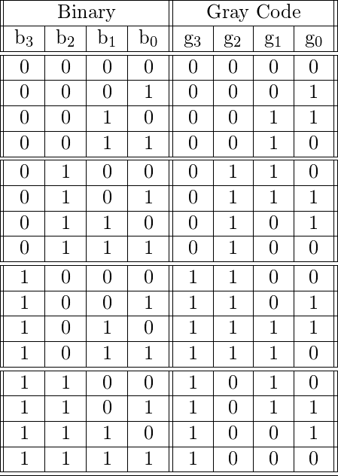

1. Thiết kế mạch hiển thị số BCD ra LED-7 Segment theo sơ đồ khối dưới đây. Biết các thanh LED trong LED – 7 Segment tích cực mức cao. (Không cần vẽ sơ đồ mạch)

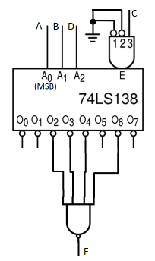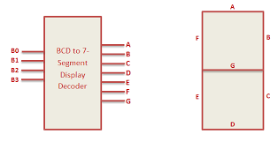

1. Xác định biểu thức tương ứng với mạch dưới đây:
2. Cho bộ MUX như hình dưới đây. Xác định biểu thức f(cba), biết c và SEL(1) là MSB.

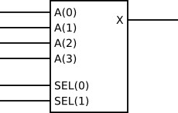

**MUX**

**C**

**f**

**c’**

**0**

**c’**

**1**

**b**

**a**

1. Cho hàm Z(ABCD) = ∑ m (2,3,5,7,11,13) với D = LSB. Thiết kế mạch chỉ sử dụng một bộ chọn kênh (Multiplexor) 8-to-1 sử IC 74151.

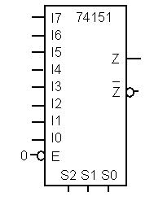

1. 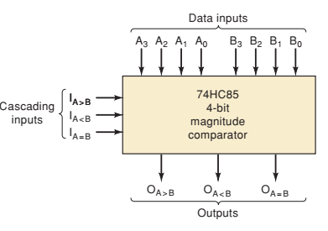Thiết kế bộ so sánh 8-bit sử dụng IC 74HC85